 | Всемирная конференция радиосвязи (ВКР-23)  Дубай, 20 ноября – 15 декабря 2023 года |  | 
ПЛЕНАРНОЕ ЗАСЕДАНИЕ |  | Документ 129-R
 |  | 29 октября 2023 года
 |  | Оригинал: английский
Германия (Федеративная Республика)/Франция/Люксембург
ПРЕДЛОЖЕНИЯ ДЛЯ РАБОТЫ КОНФЕРЕНЦИИ
Пункт 7(А) повестки дня
7 рассмотреть возможные изменения в связи с Резолюцией 86 (Пересм. Марракеш, 2002 г.) Полномочной конференции о процедурах предварительной публикации, координации, заявления и регистрации частотных присвоений, относящихся к спутниковым сетям, в соответствии с Резолюцией 86 (Пересм. ВКР-07) в целях содействия рациональному, эффективному и экономному использованию радиочастот и любых связанных с ними орбит, включая геостационарную спутниковую орбиту;
7(А) Тема A – Допуски на определенные орбитальные характеристики космических станций НГСО в ФСС, РСС или ПСС

1 Введение
Принимая во внимание дискуссии по вопросу определения орбитальных допусков в отношении систем НГСО в течение данного исследовательского цикла, необходимо допустить возможность внесения в заявленные орбитальные параметры определенных корректировок по отношению к рабочим орбитальным параметрам, но в то же время обеспечить долгосрочную устойчивость и справедливый доступ к орбитально-частотному ресурсу НГСО. В целом подобная эксплуатационная гибкость требуется в том случае, когда на одной и той же высоте зарегистрировано две системы, а уже развернутая система является невзаимодействующей. В данном контексте невзаимодействующая – это такая система, которая не желает принимать некоторые ограничения, касающиеся эксплуатационных параметров её орбиты, и желает сохранить полную свободу при эксплуатации в пределах орбитального допуска. В целях нивелирования несферичности Земли под термином "высота" в настоящем вкладе следует понимать расстояние между центром Земли и спутником НГСО.

2 Потенциальные законные причины расхождения между заявленными и рабочими параметрами орбиты
Рабочей группой (РГ) 4A МСЭ-R и Подготовительным собранием к конференции (ПСК) выявлены следующие потенциальные законные причины:
– Оптимизация орбитальных параметров: на протяжении семилетнего периода координации в определение целевого рынка и типа предоставляемой системой НГСО услуги нередко вносятся корректировки, вследствие чего орбитальные параметры могут быть слегка оптимизированы по сравнению с теми, что содержались в публикации запроса о координации (CR/C) семь лет назад.
– Суточные колебания: Вследствие неоднородности гравитационного поля и несферичности Земли среднее значение высоты каждого спутника НГСО колеблется в пределах нескольких километров. У крупных спутниковых группировок данные суточные колебания в разнице высот в основном связаны с разницей в высоте между двумя огибающими, иными словами, при наличии у системы огибающих каждые 20 км, каждый спутник на каждой огибающей должен оставаться в пределах максимального расстояния в ±10 км, чтобы не допустить возможного столкновения между спутниками, развернутыми на различных огибающих, см. схему 1, ниже. В действительности же, в целях дополнительной безопасности диапазон высот будет ниже, чем ±10 км. Из анализа РГ 4A явствует, что суточные колебания систем, развернутых на круговых орбитах и в полосах частот, подпадающих под действие Резолюции 35 (ВКР-19) составляют несколько километров (т. е. менее 20 км).
Рисунок 1
Суточные колебания различных спутников в двух огибающих
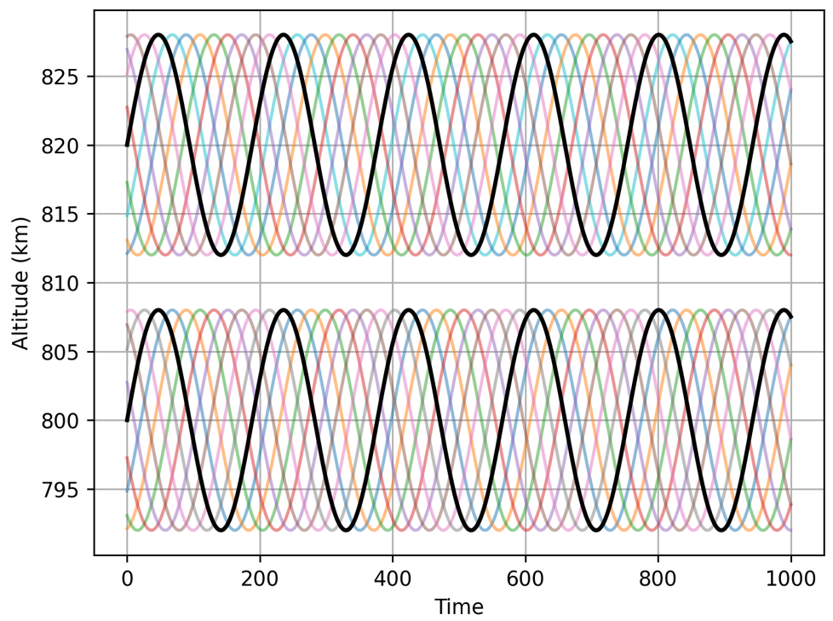
Высота (км)
Время

3 Допустимое расхождение при решении вопроса об оптимизации орбитальных параметров
Несмотря на то, что ни одна из региональных организаций не предлагает аналогичных значений допустимого отклонения орбиты, на 3-м Межрегиональном семинаре-практикуме МСЭ высказывались мнения в пользу того, чтобы допустить расхождение между высотами развернутых и заявленных систем в пределах от 50 км до 100 км в отношении заявленной высоты ниже 2000 км. Сближение данного показателя(показателей) потребует проведения дополнительной работы на ВКР-23; впрочем, каждая региональная организация согласна с необходимостью рассмотрения вопроса об оптимизации орбитальных параметров.
Основное различие в предложениях региональных организаций касается регламентарного механизма, связанного с подобными допустимыми расхождениями и направленного на решение вопроса оптимизации орбитальных параметров:
– Одни организации считают, что каждая система могла бы работать на протяжении всего срока эксплуатации в пределах ±X км от заявленных ими орбитальных параметров (в существующем предложении предполагается наличие диапазона в 50−100 км) без необходимости обновления заявленных ими орбитальных параметров (одноэтапный подход).
– По мнению других организаций, каждая система должна ещё на этапе уведомления выбрать окончательные орбитальные параметры в пределах ±X км от орбитальных параметров CR/C (в существующем предложении предполагается наличие диапазона в 50−100 км) и далее эксплуатироваться в сокращённом диапазоне для суточных колебаний (двухэтапный подход).

4 Одноэтапный и двухэтапный подходы
Для сравнения преимуществ и недостатков вышеуказанных двух подходов предлагается использовать аналогию с автомобилями, едущими по автомагистрали.
Исходные допущения:
– пункты А и B соединяет пятиполосная автомагистраль;
– ограничения скорости отсутствуют;
– любая из полос достаточно широка для проезда автомобиля;
– первый водитель управляет автомобилем старой модели "Фольксваген битл" (макс. мощность – 50 л.с.; макс. скорость – 157 км/ч); водитель автомобиля является невзаимодействующим;
– второй водитель, начинающий движение по прошествии 15 минут после первого водителя, управляет автомобилем модели "Форд мустанг" (мощность – 450 л.с.; макс. скорость – 249 км/ч);
– третий водитель, начинающий движение по прошествии 25 минут после первого водителя, управляет автомобилем модели "Бугатти вейрон" (мощность – 1200 л.с.; макс. скорость – 431 км/ч);
– все трое водителей находятся в пункте А и рассчитывают добраться до пункта B, двигаясь по пятиполосной автомагистрали.
В данной аналогии пять полос движения обозначают имеющийся космический диапазон, который можно использовать в целях оптимизация орбитальных параметров; каждая из полос обозначает космический диапазон, который можно использовать для суточной флуктуации; а расстояние между пунктами A и B – это время действия заявки на регистрацию НГСО.
Одноэтапный подход
При данном подходе водитель каждого автомобиля имеет возможность выбирать, по какой ему полосе ехать и в какое время. Начиная движение по автомагистрали первым, водитель автомобиля "Фольксваген битл" может выбрать любую полосу в пункте А и затем выбрать другую полосу, чтобы оптимизировать свой маршрут, как показано на Рисунке 2 ниже. Будучи невзаимодействующим, данный водитель не любит ограничения и желает сохранить полную свободу движения на протяжении всей автомагистрали. Поскольку второй и третий водители не знают, какую полосу займет первый водитель автомобиля "Фольксваген битл", они не могут безопасно следовать по любой из полос автомагистрали; как следствие, на каждой полосе у нас горит оранжевый сигнал светофора. Третий водитель оказывается в еще более затруднительном положении, ведь он не располагает какими-либо сведениями о двух следующих впереди него автомобилях. Чтобы добраться до пункта B и обеспечить при этом стопроцентную безопасность движения, водители автомобилей "Мустанг" и "Бугатти" должны будут ехать по другой дороге, а пятиполосную автомагистраль предоставить в свободное распоряжение водителя автомобиля "Битл".
РИСУНОК 2
Одноэтапный подход
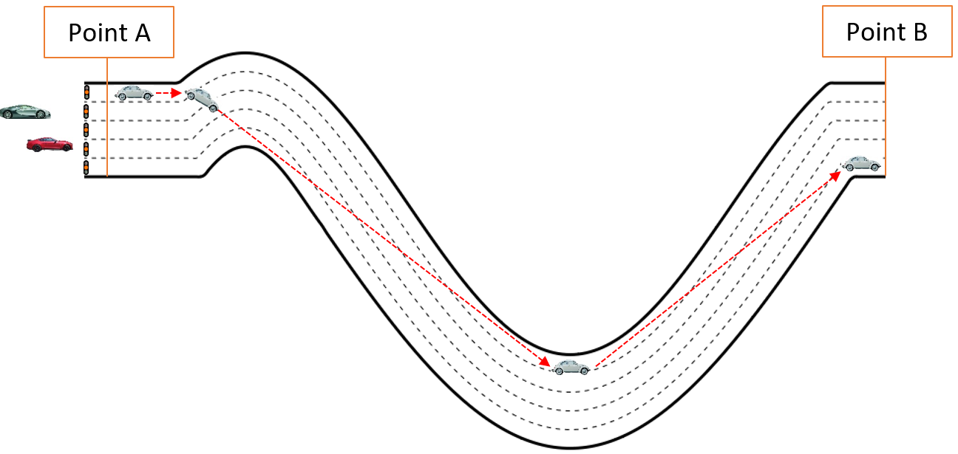
Пункт В
Пункт А
Двухэтапный подход
В рамках данного подхода каждому водителю необходимо, находясь в пункте А, выбрать ту или иную полосу и оставаться на ней вплоть до прибытия в пункт B. Водитель автомобиля "Фольксваген битл", находясь в пункте А и первым начинающий движение по автомагистрали, может выбирать любую полосу движения (первый этап); при этом, выбрав полосу, он должен ее придерживаться (этап второй). Даже являясь невзаимодействующим водителем, он должен оставаться на изначально выбранной полосе, пока не прибудет в точку B. Как показано на Рисунке 3 ниже, оказавшись на автомагистрали, водитель "Мустанга" обнаружит, что на полосе, выбранной автомобилем "Фольксваген битл", горит красный сигнал светофора, а на остальных четырех полосах – зеленый. Из четырех незанятых полос водитель автомобиля модели "Мустанг" сможет выбрать какую-то одну полосу (первый этап); затем он должен оставаться на ней вплоть до прибытия в точку B (второй этап). Водитель автомобиля "Фольксваген битл" находится в чуть менее выигрышном положении, ведь он не в состоянии оптимизировать свой маршрут; однако при этом "Мустанг" сможет следовать по любой из четырех других полос движения, причем совершенно безопасно. Позже, когда на автомагистраль выедет "Бугатти", его водитель увидит, что на двух полосах движения горит красный сигнал светофора, а на трех – зеленый; при этом он сможет выбрать любую из полос, на которой горит зеленый сигнал (первый этап); далее он должен оставаться на выбранной полосе вплоть до прибытия в пункт B (второй этап).
РИСУНОК 3
Двухэтапный подход
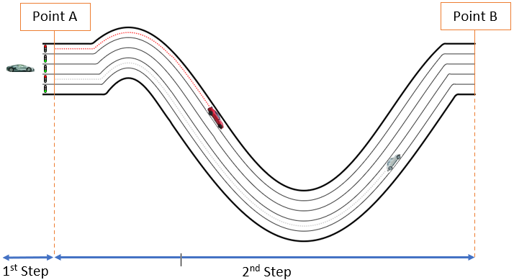
Второй этап
Первый этап
Пункт В
Пункт А
В приведенной ниже таблице представлены преимущества и недостатки каждого из подходов.

 | Преимущества | Недостатки
Одноэтапный подход | – водитель автомобиля "Фольксваген битл" имеет полную свободу при оптимизации маршрута | – большая неопределенность для автомобилей "Мустанг" и "Бугатти" ввиду риска их столкновения с другими автомобилями  – автомагистраль полностью занята автомобилем "Фольксваген битл"; использование ее совместно с другими автомобилями не представляется возможным
Двухэтапный подход | – водитель автомобиля "Фольксваген битл" имеет полную свободу при выборе любой полосы в пункте А  – в отношении всех трех автомобилей отсутствует риск столкновения  – возможность совместного использование автомагистрали в полном объеме | – водитель автомобиля "Фольксваген битл" оказывается в несколько невыигрышном положении, так как он не может оптимизировать маршрут своего следования из пункта А в пункт В

5 Заключение
Исходя из аналогии, описанной в разделе 4, аналогичный принцип применяется к системам НГСО. Использование одноэтапного подхода представляется неоправданным, поскольку он не позволяет обеспечить справедливое и равноправное рассмотрения систем, первоначально заявленных на аналогичной высоте. Наличие невзаимодействующей системы приведёт к монополизации обширного диапазона высот и их использованию исключительно для обслуживания потребностей этой системы, а эксплуатация последующих систем в данном диапазоне высот будет невозможной.
Использование двухэтапного подхода позволит обеспечить более эффективное, а также безопасное совместное использование диапазона высот даже при наличии невзаимодействующих систем. Кроме того, он позволит на справедливой и равноправной основе рассматривать системы НГСО, первоначально заявленные на одной и той же высоте, и будет способствовать долгосрочной устойчивости и рациональному использованию орбитально-частотного ресурса НГСО.
______________

